 | COLÉGIO PEDRO II - CAMPUS SÃO CRISTÓVÃO III  3ª SÉRIE – MATEMÁTICA II – PROF. WALTER TADEU  www.professorwaltertadeu.mat.br

Pirâmides – 2013
1. (UNIRIO) Um prisma de altura H e uma pirâmide têm bases com a mesma área. Se o volume do prisma é a metade do volume da pirâmide, a altura da pirâmide é:

a) H/6 b) H/3 c) 2H d) 3H e) 6H.

2. (PUC) Uma pirâmide regular de base hexagonal é tal que a altura mede 8cm e a aresta da base mede $2\sqrt{3} \text{cm}$. O volume dessa pirâmide, em centímetros cúbicos, é:
a) $\text{24}\sqrt{3}$ b) $\text{36}\sqrt{3}$ c) $\text{48}\sqrt{3}$ d) $\text{72}\sqrt{3}$ e) $\text{144}\sqrt{3}$

3. (PUC) A base de uma pirâmide reta é um quadrado cujo lado mede $8\sqrt{2} \text{cm}$. Se as arestas laterais da pirâmide medem 17cm, o seu volume, em centímetros cúbicos, é:

a) 520 b) 640 c) 680 d) 750 e) 780

4. (UFF) A grande pirâmide de Quéops, antiga construção localizada no Egito, é uma pirâmide regular de base quadrada, com 137m de altura. Cada face dessa pirâmide é um triângulo isósceles cuja altura relativa à base mede 179m. A área da base dessa pirâmide, em m², é:

a) 13272 b) 26544 c) 39816 d) 53088 e) 79 432

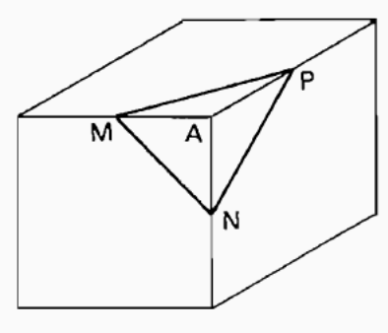
5. (Vunesp) Em cada um dos vértices de um cubo de madeira se recorta uma pirâmide AMNP, onde M, N e P são os pontos médios das arestas, como se mostra na figura. Se V é o volume do cubo, o volume do poliedro que resta ao retirar as 8 pirâmides é igual a:

a) $\frac{1}{2} V$ b) $\frac{3}{4} V$ c) $\frac{2}{3} V$ d) $\frac{5}{6} V$ e) $\frac{3}{8} V$

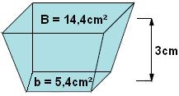
6. Uma forma de gelo, como a da figura, tem a forma de tronco de pirâmide, de bases retangulares, com as áreas das bases maior e menor indicadas. (Considere $\sqrt{\text{77},\text{76}}≃8,\text{82}$)

a) Qual a quantidade de água, em mililitros, necessária para encher completamente essa forma de gelo?

b) Sabendo-se que, ao congelar, o volume de água aumenta em 8%, qual o volume de gelo, em cm³, que teremos após o congelamento?

7. (PUC) Um tronco de pirâmide de bases quadradas tem 2814cm³ de volume. A altura do tronco mede 18cm e o lado do quadrado da base maior mede 20cm. Então, o lado do quadrado da base menor mede:

a) 8cm b) 6cm c) 3cm d) 12cm e) 14cm

8. (FUVEST) Um telhado tem a forma da superfície lateral de uma pirâmide regular, de base quadrada. O lado da base mede 8m e a altura da pirâmide 3m. As telhas para cobrir esse telhado são vendidas em lotes que cobrem 1m². Supondo que possa haver 10 lotes de telhas desperdiçadas (quebras e emendas), o número mínimo de lotes de telhas a ser comprado é:

a) 90 b) 100 c) 110 d) 120 e) 130

9. (UFC) Um tetraedro regular tem arestas medindo $\sqrt{6} \text{cm}$. Então a medida de suas alturas é igual a:

a) 1/2 cm b) 1 cm c) 3/2 cm d) 2 cm e) 5/2 cm

10. Considere uma pirâmide regular, de altura 25m e base quadrada de lado 10m. Seccionando essa pirâmide por um plano paralelo à base, à distância de 5m desta, obtêm-se um tronco de pirâmide.

a) Determine o volume desse tronco. b) Calcule a razão entre o volume das duas pirâmides resultantes.

Respostas: 1) e; 2) c; 3) b; 4) d; 5) d; 6) a) 28,62; b) 30,91; 7) c; 8) a; 9) d; 10) a) $V=\frac{\text{1220}}{3}m^{3}$; b) $\frac{\text{64}}{\text{125}}$.

